ПОДОРОЖ 5. РОБОТА, НАВЧАННЯ, ВІДПОЧИНОК
APPENDIX 5.1 / Free Time Activities
*Steps 1-3

1. співати 2. читати
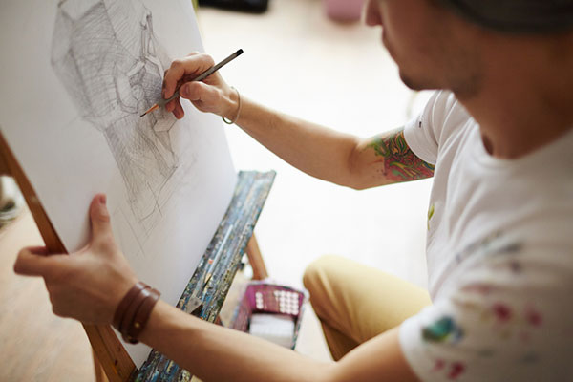
3. малювати 4. писати
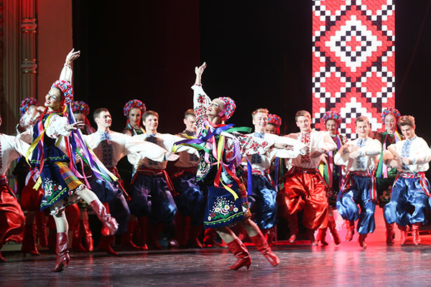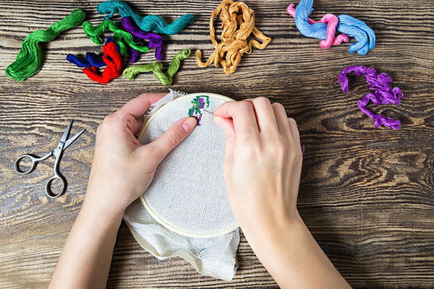
5. танцювати 6. вишивати

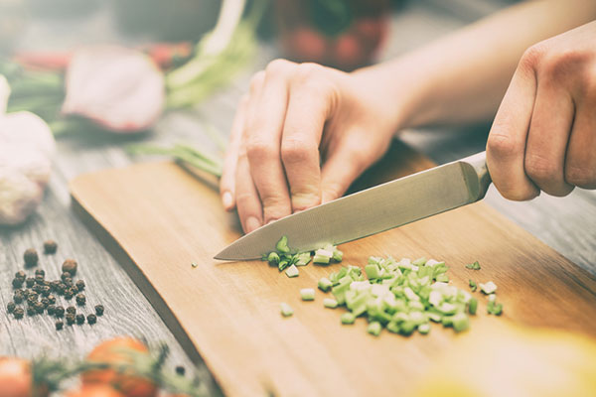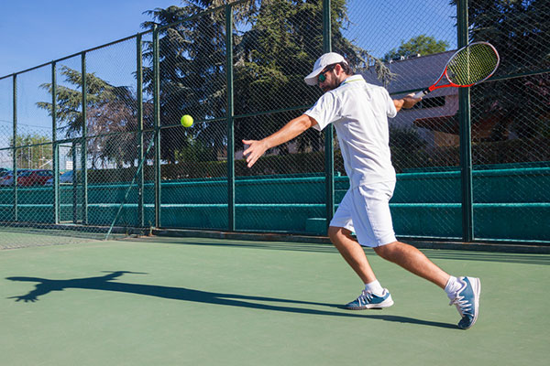
7. готувати 8. грати в теніс
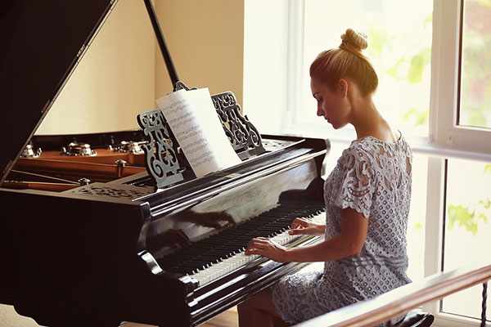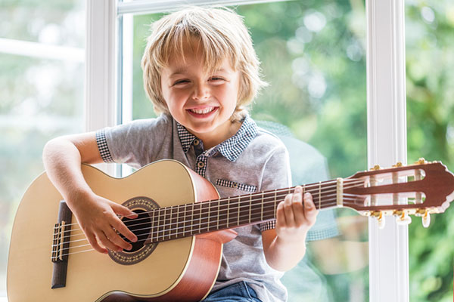
9. грати на піаніно 10. грати на гітарі
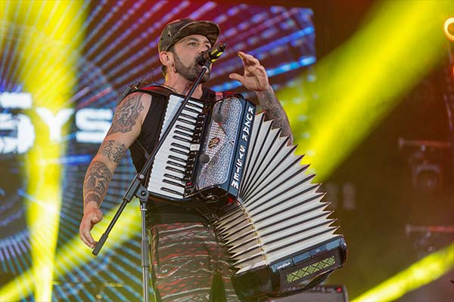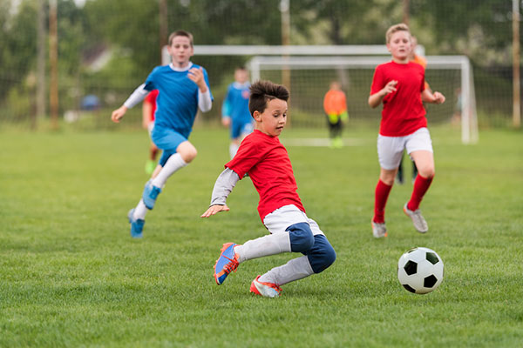
11. грати на акордеоні 12. грати в футбол

*Step 4
1. 2.

3. 4.

5. 6.

7. 8.
9. 10.

11. 12.

APPENDIX 5.3 / Bingo: Free Time Activities
____________ малює у вільний час | ____________ пише SMS вранці | ____________ іноді грає у футбол
____________ виконує завдання вдень | ____________ готує увечері | ____________ грає у теніс у вихідні
____________ читає увечері | ____________ танцює вночі | ____________ часто співає
____________часто грає на гітарі | ____________ ніколи не вишиває | ____________ ніколи не грає на піаніно

